**Behaviorisme**

John B. Watson: Vi bør ikke forsøge at forstå mennesket ud fra ikke-observerbare tendenser og fænomener, men i stedet tage udgangspunkt i de faktiske, reelle og observerbare handlinger som mennesket foretager.

Positivistisk videnskab: betyder i denne sammenhæng, at en videnskab må bygge sine slutninger på iagttagelige og målbare kendsgerninger (empirisme)

Klassisk betingning:

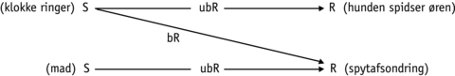

SR-model for forløbet ved en klassisk betingning. De vandrette pile viser den ubetingede (ikke-indlærte) reaktion, mens skråstregen viser den betingede (indlærte) reaktion. Prøv selv at indsætte andre eksempler.

Stimuli og Respons er udgangspunktet for alle vore handlinger. Vi er ikke meget anderledes end dyr, som orienterer os mod vores forskellige Stimuli og Respons. Vi associerer forskellige stimuli med forskellige følelser.

Det kan dog også gå den anden vej = RS-modellen. Ligesom med Skinnerboksen og rotterne

| **KLASSISK BETINGNING** | **OPERANT BETINGNING** |
| --- | --- |
| F.eks. Pavlovs hunde | F.eks. Skinners rotter |
| Den, der lærer noget, er passiv | Den, der lærer noget, er aktiv |
| S før R | R før S |
| **Associativ indlæring** | |

Øvelse:

1. Kom med eksempler på S og R i jeres hverdag?
2. Kan man virkelig forklare størstedelen af vores handlinger ud fra behaviorisme?
3. Har Watson ret i at den psykologiske videnskab, udelukkende skal behandles som en naturvidenskab? Ligesom han siger at:

Psykologien skal benytte sig af rent naturvidenskabelige metoder, sådan som Pavlov gør –  dvs. af kontrollerede eksperimenter og målinger, der kan gentages og efterprøves af andre forskere. Psykologien har til opgave, siger Watson, at forudsige og kontrollere menneskers adfærd. Kender man de stimuli, et menneske udsættes for, kan man ifølge Watson forudsige reaktionen, og kan man kontrollere disse stimuli, kan man også kontrollere reaktionen – dvs. adfærden.

1. Har Watson ret i følgende udsagn?

Giv mig et dusin sunde, velskabte børn og min egen specielle verden at opdrage dem i, og jeg kan garantere, at jeg kan udvælge hvert af dem tilfældigt og træne ham til at blive den slags specialist jeg vælger – læge, advokat, kunstner, direktør, ja også tigger og tyv, helt uafhængigt af hans anlæg, interesser, evner, planer og race.

1. Forklar, med udgangspunkt i teksten, ”Albert og den hvide rotte” hvordan fobier opstår.
2. Læs bilag A som er vedlagt nedenfor. Hvilken kritik opstår der af behaviorismen?
3. Læs bilag B, som er vedlagt nedenfor

Diskutér hvorledes tanken om den indlærte hjælpeløshed kan forklare:

* Hvor godt man klarer sig i skolen?
* Hvor social og ekstrovert man er?
* Intelligens?
* Éns ambitionsniveau i livet?
* Depression?

1. Hvorfor mener Skinner at forstærkning er et bedre værktøj til at ændre adfærd, end straf?
2. For at vedligeholde adfærd, hvilke former for forstærkning bør så anvendes?
3. Hvordan mener Skinner at vi bør indrette samfundet?

Skinners operante behaviorisme og forstærkning af adfærd:

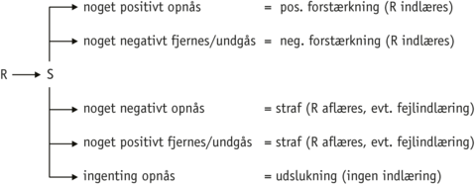

Bilag A

Undersøgelse: Tolmans kritik af behaviorismen

Den amerikanske psykolog Edward C. Tolman (1886-1959) så sig selv som behaviorist, men mente samtidig, at behaviorismen i alt for høj grad afviste eksistensen af kognitive processer.

I en meget omfattende eksperimentel forskning med rotter forsøgte Tolman i 1932 at vise, hvordan selv dyr var i stand til at anvende visse kognitive processer. Han havde opstillet en særdeles kompliceret labyrint. Rotterne i eksperimentet skulle lære af finde vej fra start til mål i labyrinten, og når en rotte var i stand til det uden at gå forkert, gik Tolman ud fra, at den havde lært labyrinten.

[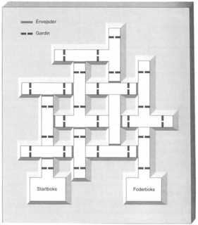](https://psykveje.systime.dk/fileadmin/_processed_/b/f/csm_mail4_rettet_1a4bfa60d1.jpg)

**Ill. 9.16**

Tolmans labyrint som han brugte til sine forsøg

Kilde: Merle Hugh Elliott: The effect of change of reward on the maze performance of rats. Univ. of California Press, 1928. s. 20. Her efter Edward C. Tolman: Cognitive Maps in Rats and Men. The Psychological Review, 1948, 55(4), 189-208.

Tolman havde tilfældigt fordelt rotter i tre forsøgsgrupper i sit eksperiment. Den første gruppe fik forstærkning i form af mad, når den nåede i mål, den anden gruppe fik ingen forstærkning, men fik lov til at udforske labyrinten lige så lang tid som den første, og den tredje gruppe fik først belønning for at nå i mål fra eksperimentets ellevte dag.

Af diagrammet nedenfor fremgår det, at fejlantallet i den første gruppe falder jævnt fra forsøg til forsøg. Den anden gruppe får aldrig belønning, og dens fejlantal falder derfor ikke (nævneværdigt). Den tredje gruppes fejlantal følger den anden gruppes indtil den ellevte dag, hvor den får forstærkning, så falder antallet af fejl pr. forsøg i denne gruppe dramatisk og når hurtigt ned på niveau med den første gruppe. Tolman forklarede dette med, at rotterne i den tredje gruppe allerede havde lært labyrinten at kende, inden de fik forstærkning. Denne latente indlæring (latent: skjult), som Tolman kaldte den, viste sig blot ikke i deres præstationer, før de begyndte at få forstærkning på den og dermed forventning om belønning ved målet.

Tolmans eksperiment viste, at forstærkning ikke var en nødvendig betingelse for indlæring, som Skinner hævdede. Rotterne i den tredje gruppe havde gennem den frie udforskning under den del af eksperimentet, hvor der ikke blev givet forstærkning, udviklet et kognitivt kort – en indre, mental repræsentation – over labyrinten, som de kunne bruge, hvis det blev nødvendigt.

Tolmans teori om kognitive kort er, som man kan se, meget forskellig fra Skinners teori, idet den viser, at indlæring også kan foregå på et indre plan og ikke umiddelbart behøver at få konsekvenser for adfærden. Tolman forestillede sig, at den kognitive udvikling hos såvel dyr som mennesker bestod i udformningen af kognitive kort, der til stadighed blev udvidet og forbedret via erfaringerne med omgivelserne. Hans forskning flytte fokus indenfor psykologien fra den hardcore-behaviorisme, Skinner repræsenterede, hen imod en mere kognitivt orienteret psykologi, der også begyndte at fokusere på de indre kognitive processers betydning for menneskers indlæring.

[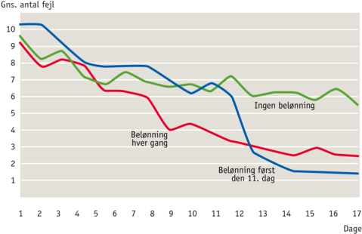](https://psykveje.systime.dk/fileadmin/_processed_/9/f/csm_mail5_rettet_84a9aa03b5.png)

**Ill. 9.17**

Graf med resultaterne af forsøget.

Kilde: Edward C. Tolman: Cognitive Maps in Rats and Men. The Psychological Review, 1948, 55(4), 189-208.

Bilag B

Undersøgelse: Indlært hjælpeløshed

**I 1975 udførte den amerikanske psykolog *Martin Seligman* et eksperiment, der skulle se på sammenhængen mellem klassisk betingning af frygt og operant betinget undgåelsesadfærd hos hunde.**

Forskerne havde fastspændt hundene i en pavlovsk forsøgsopstilling, hvor de fik stød, efter at en tone havde lydt. Det særlige ved forsøgsopstillingen var, at dyrene ikke kunne undgå stødene. Når tonen lød fik de kort tid efter et stød.

I et efterfølgende forsøg, hvor der også indgik stød, blev de samme hunde placeret i en aflang kasse med to rum, der var adskilt af en barriere, som hundene sagtens kunne hoppe over, når de hørte den tone, der signalerede, at der ville komme et stød.

Det, der imidlertid skete, da forskerne lavede dette forsøg, var, at hundene nok blev frustreret og skræmt over stødene, men derefter lagde de sig blot ned og tog imod dem uden at forsøge at flygte over barrieren og ind i det andet rum.

Forskerne lavede nu forsøget med hunde, som ikke først havde været udsat for stød i fastspændt tilstand. Her viste der sig et helt andet billede. Ved det første stød løb hundene først frustreret rundt i rummet, indtil de tilfældigt kom over på den anden side af barrieren. Men allerede ved det andet forsøg blev hundene nok frustreret på grund af stødet, men de sprang hurtigere end første gang over på den anden side af barrieren. Derefter lærte hundene efterhånden at forbinde tonen med stød, og de blev stadig mere effektive til at springe over i det andet rum, så snart tonen lød.

I bogen *Helplessness* skriver Seligman, at resultaterne kan overføres til mennesker. Også mennesker, der har været i situationer, hvor de har erfaret, at deres egne reaktioner er nytteløse, vænner sig til at reagere med passivitet og med det, Seligman kalder *indlært hjælpeløshed*.

Seligman mener samtidig, at den indlærte hjælpeløshed kan være med til at forklare, hvorfor nogle mennesker udvikler depressioner. De fleste mennesker har stået overfor belastende og vanskelige situationer, som de ikke kunne gøre noget ved. Ens forældre dør, man bliver forladt af en kæreste, man mister en god ven eller bliver fyret fra sit job på grund af nedskæringer, man ingen indflydelse har på. Alle bliver i en eller anden grad deprimerede af sådanne oplevelser. Men spørgsmålet er, siger Seligman, hvorfor nogle efter sådanne oplevelser må indlægges med en depression, mens andre har en modstandsstyrke eller resiliens til at komme over disse vanskeligheder.

Her mener Seligman, at de mennesker, der er særligt modtagelige for at udvikle en depression, er dem, der alt for ofte har stået i situationer, hvor de har været hjælpeløse og uden indflydelse på det, der skete med dem. Mens de mennesker, der er mere resiliente overfor depression, omvendt er dem, der har erfaringer med, at de er gode til at beherske og kontrollere de situationer, de kommer i, og som har oplevet, at de har været i stand til at opnå de belønninger og forstærkninger, de har stillet sig selv i udsigt. Det er mennesker, der af den grund har et mere optimistisk syn på livet og på deres egne muligheder for selv at handle i situationer.

[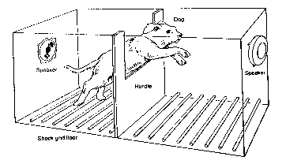](https://psykveje.systime.dk/fileadmin/_processed_/7/6/csm_dog-shuttle-box_f80e44f426.gif)

Kassen med to rum i Seligmans forsøg.

Kilde: Martin E.P. Seligman: *Helplessness, on depression development and Death*, Freeman and Company, San Francisco 1975.